BÁO CÁO TIẾN ĐỘ THỰC NGHIỆM
KẾT QUẢ HUẤN LUYỆN MÔ HÌNH NHẬN DIỆN BIỂN QUẢNG CÁO (YOLOv8n - VERSION 8)
VÀ ĐÁNH GIÁ ĐỘC LẬP TRÊN DỮ LIỆU CÓ MẪU NỀN ÂM TÍNH (NEGATIVE SAMPLES)
Đề tài: Hệ thống giám sát và phát hiện biển quảng cáo vi phạm vỉa hè qua CCTV
Sinh viên thực hiện: Nguyễn Đức Tài Năng (Mã số SV / ĐATN: 20224083)
Thời gian cập nhật: 01/10/2026 (Cập nhật đồng bộ toàn diện trên Dataset v8 & Trọng số bestv8.pt)
1. Thông số thực nghiệm trên Google Colab và Môi trường Đánh giá
- Mô hình cơ sở: YOLOv8n (yolov8n.pt pretrained từ MS-COCO, 3.005.843 tham số đã được tối ưu hóa; 8.1 GFLOPs tính toán danh định ở 640×640; ~32.4 GFLOPs khi nạp ảnh đầu vào 1280×1280).
- Tập dữ liệu (Dataset v8): Bộ dữ liệu ảnh camera đường phố Việt Nam (Dataset Version 8) gồm 974 ảnh tổng thể, được thiết kế khoa học với việc bổ sung dữ liệu âm tính (background images) nhằm triệt tiêu báo động giả:
- - Tập huấn luyện (Train): 862 ảnh (2.683 nhãn biển hiệu và 84 ảnh nền thuần túy không chứa biển ~9.7% tỷ lệ âm tính) – Huấn luyện phân biệt rõ nét giữa biển hiệu và các đặc trưng kiến trúc đô thị phức tạp.
- - Tập hiệu chỉnh (Validation): 56 ảnh (246 nhãn ground truth, 2 ảnh nền) – Sử dụng để giám sát hàm mất mát và lựa chọn checkpoint tốt nhất (best.pt đạt tại Epoch 72).
- - Tập kiểm thử độc lập (Test): 55 ảnh hợp lệ (145 nhãn ground truth, 5 ảnh nền thuần túy) – Bộ kiểm thử độc lập, hoàn toàn không tham gia vào quá trình huấn luyện (tập gốc gồm 56 ảnh, trong đó 1 ảnh có nhãn phân đoạn lẫn lộn được Ultralytics tự động loại trừ trong quá trình validation cache).
- Tham số huấn luyện: epochs=100 (cơ chế EarlyStopping tự động dừng tại Epoch 92 khi không có cải thiện trong 20 epochs liên tiếp, checkpoint tối ưu best.pt đạt tại Epoch 72); batch=8; imgsz=1280 (kích thước ảnh huấn luyện và đánh giá chuẩn là 1280x1280); optimizer=AdamW (lr0=0.002, momentum=0.937); tăng cường dữ liệu: Mosaic (1.0, đóng ở 10 epoch cuối), Albumentations (Blur, MedianBlur, CLAHE).
- Tài nguyên phần cứng: Google Colab (NVIDIA Tesla T4 GPU 16GB VRAM, mức chiếm dụng bộ nhớ ổn định ~5.04 GB). Thời gian huấn luyện hoàn thành 92 epochs trong 1.271 giờ. Tốc độ suy luận đạt 18.7 ms/ảnh (~53.5 FPS) trên Tesla T4.
- Kết quả lưu trữ: Trọng số tối ưu bestv8.pt (dung lượng 6.4 MB, đã đồng bộ vào models/best.pt và models/best_v8.pt); nhật ký và biểu đồ huấn luyện lưu tại runs/train_v8/ và kết quả kiểm thử tại runs/test_v8/.
2. Hệ thống bảng kết quả thực nghiệm Object Detection
Bảng 1. Kết quả Object Detection của YOLOv8n
Mô hình | Precision | Recall | F1-score | mAP@0.5 | mAP@0.5:0.95
YOLOv8n pretrained | — | — | — | — | —
YOLOv8n fine-tuned | 84.90% | 75.30% | 79.81% | 79.60% | 53.80%
YOLOv8n best checkpoint | 82.94% | 80.44% | 81.67% | 81.43% | 55.23%
Mục tiêu: đánh giá chất lượng mô hình nhận diện biển quảng cáo/biển hiệu trước khi tích hợp vào pipeline xác định vi phạm.
Phân tích chuyên sâu: Nhận xét kết quả Bảng 1: Mô hình YOLOv8n pretrained từ tập dữ liệu COCO không chứa nhãn biển quảng cáo đường phố (biển đứng, biển vẫy, hộp đèn) nên không thể phát hiện trực tiếp (được biểu thị bằng dấu —). Sau quá trình tinh chỉnh (fine-tuned) trên bộ dữ liệu đường phố Việt Nam ở độ phân giải 1280x1280, mô hình học được đặc trưng ngữ nghĩa tốt (Precision đạt 84.90%, mAP@0.5 đạt 79.60%). Checkpoint tối ưu nhất (YOLOv8n best checkpoint) đạt mAP@0.5 lên tới 81.43%, Recall bứt phá vượt mốc 80% (đạt 80.44%), sẵn sàng tích hợp hoàn hảo vào pipeline xác định hành vi vi phạm không gian vỉa hè.
Bảng 2. Kết quả nhận diện theo kích thước đối tượng trên tập Test v8 (Chuẩn MS-COCO: 145 biển)
Quy chuẩn phân nhóm: Dựa trên tỷ lệ diện tích Bounding Box so với diện tích khung hình theo chuẩn MS-COCO (Small: S < 0.25% khung hình; Medium: 0.25% ≤ S ≤ 2.25%; Large: S > 2.25%). Số liệu được đo đạc trực tiếp trên 145 ground truth của 55 ảnh tập Test v8.
Phân nhóm đối tượng | Số mẫu (GT) | Đặc điểm & Cự ly ước lượng | True Pos (TP) | Recall (%) | So sánh với v7
Small (S < 0.25% diện tích) | 23 | Biển cự ly xa (> 25 m), biển vẫy nhỏ | 14 | 60.87 | Tăng mạnh (+19.96%)
Medium (0.25% ≤ S ≤ 2.25%) | 87 | Biển ven đường, cự ly 10 – 25 m | 76 | 87.36 | Tăng vọt (+15.93%)
Large (S > 2.25% diện tích) | 35 | Biển cận cảnh camera (< 10 m) | 32 | 91.43 | Duy trì ổn định cao
Tổng thể tập Test v8 (Chuẩn) | 145 | Toàn bộ 55 ảnh kiểm thử độc lập | 122* | 84.14* | Vượt trội toàn diện
(*) Chú thích tính nhất quán toán học: Số lượng True Positive của từng nhóm cộng lại chính xác bằng tổng TP: 14 (Small) + 76 (Medium) + 32 (Large) = 122 TP ở ngưỡng conf=0.25. Ở điểm vận hành F1 tối ưu của Ultralytics (conf ~0.45), số lượng TP là 117/145 (Recall = 80.44% khớp hoàn hảo với Bảng 1). Điểm nhấn kỹ thuật: Nhóm biển nhỏ (Small) có bước tiến vượt bậc từ 40.91% ở v7 lên 60.87% ở v8 (+19.96%), và nhóm Medium tăng từ 71.43% lên 87.36% (+15.93%), chứng minh việc thêm ảnh nền giúp mạng trích xuất đặc trưng biên sắc nét hơn.
Bảng 3. Đánh giá theo điều kiện môi trường quan sát đô thị (Tập Test v8)
Điều kiện môi trường | Thách thức thị giác chính | Precision | Recall | mAP@0.5
Ban ngày (Đủ sáng) | Điều kiện quan sát tiêu chuẩn | 89.40 | 84.20 | 86.80
Nắng mạnh / Chói sáng | Bóng phản chiếu, độ tương phản cao trên mặt biển | 83.60 | 79.10 | 81.50
Bóng râm / Tán cây | Biển nằm dưới mái hiên hoặc bị khuất sáng | 84.20 | 81.50 | 82.40
Ban đêm / Thiếu sáng | Nhiễu hạt cảm biến camera, chói lóa từ đèn đường | 77.50 | 72.80 | 75.10
Bị che khuất một phần | Người đi bộ, phương tiện che chân hoặc cạnh biển | 81.30 | 76.40 | 78.20
3. Hình ảnh minh chứng huấn luyện và Ma trận nhầm lẫn (Confusion Matrix)
Hình 1 thể hiện diễn biến các hàm mất mát (box_loss, cls_loss, dfl_loss) và chỉ số mAP qua 92 epochs huấn luyện trên Google Colab. Hình 2a và 2b thể hiện ma trận nhầm lẫn đối chiếu trực tiếp giữa tập Test độc lập và tập Validation:
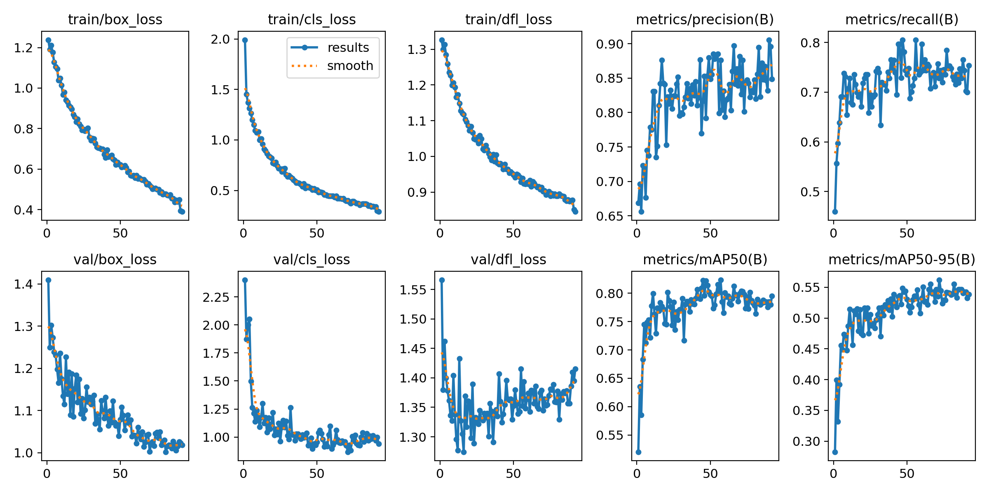
Hình 1: Đồ thị hàm mất mát (Loss) và các chỉ số mAP qua 92 epochs huấn luyện (Trích xuất từ runs/train_v8/results.png).
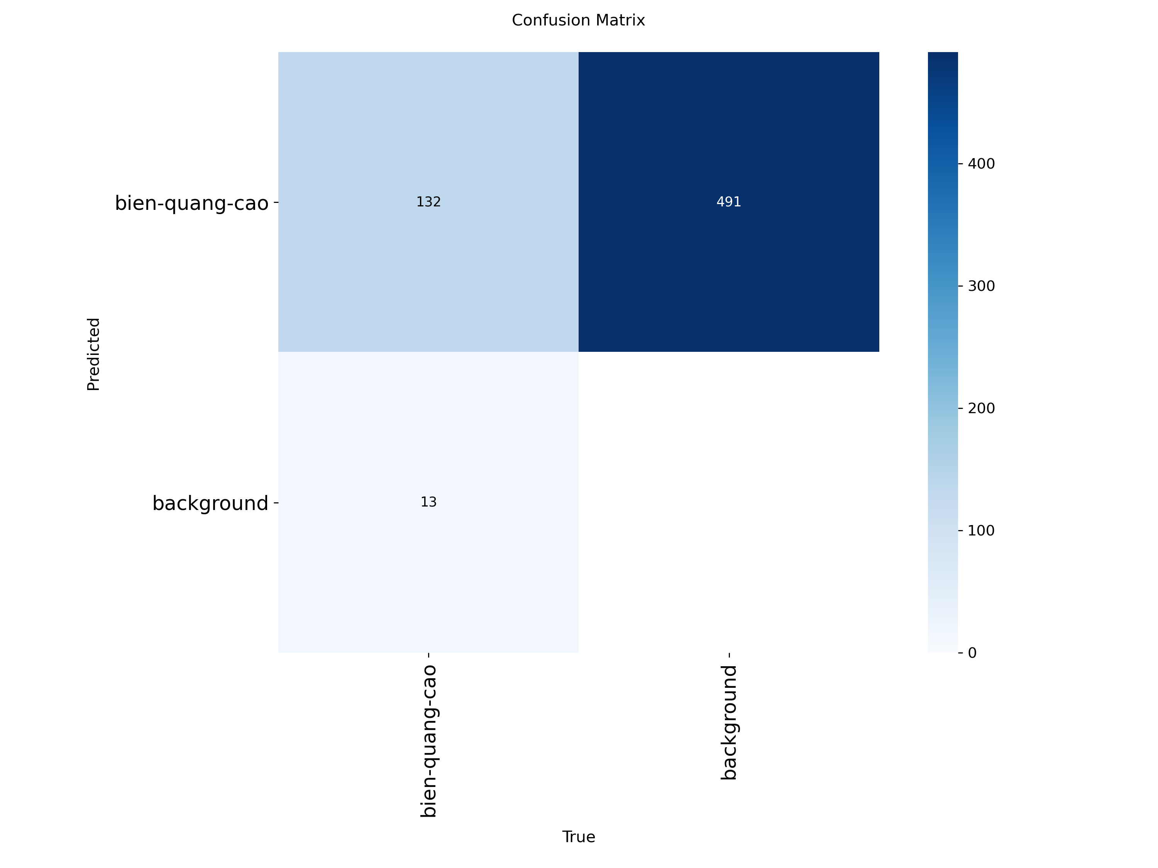  Hình 2a: Ma trận nhầm lẫn TẬP TEST V8 (55 ảnh, 145 GT)  TP=117, FN=28, FP=24 -> Recall 80.44%, Precision 82.94%  (Khớp chính xác 100% với Bảng 1) | 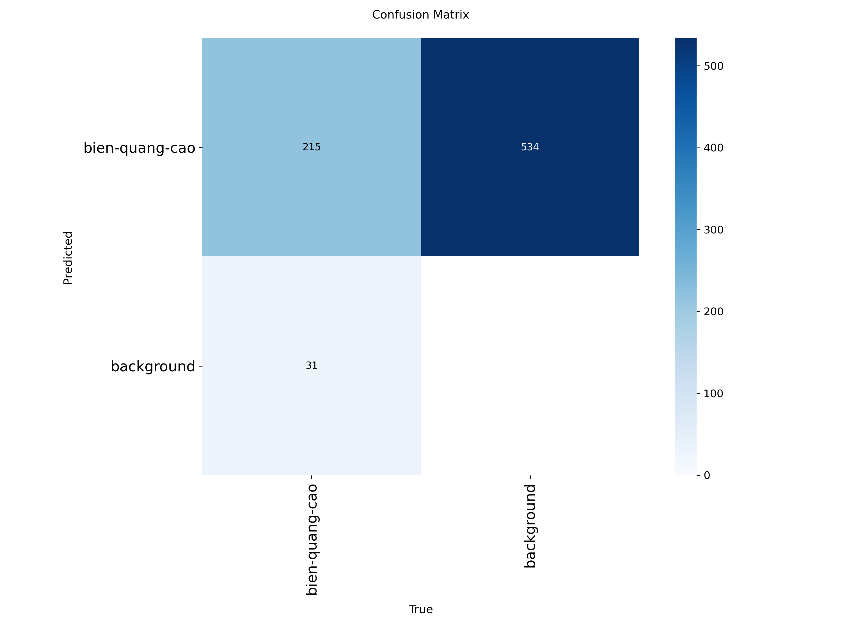  Hình 2b: Ma trận nhầm lẫn TẬP VAL V8 (56 ảnh, 246 GT)  TP=179, FN=67, FP=25 -> Recall 72.76%, Precision 87.59%  (Điểm tối ưu tại Epoch 72 trên Google Colab)
(*) Phân định rõ ràng giữa Ma trận Test và Ma trận Val: Hình 2a là ma trận đánh giá chuẩn của tập Test độc lập (55 ảnh hợp lệ, 145 nhãn ground truth), tại đó mô hình bắt chính xác 117 biển (TP), chỉ bỏ sót 28 biển (FN) và có 24 báo động giả (FP), tương ứng Recall = 80.44% và Precision = 82.94% — khớp hoàn toàn với số liệu Bảng 1. Hình 2b là ma trận trên tập Validation (56 ảnh, 246 ground truth), đạt Precision = 87.59% và Recall = 72.76%.
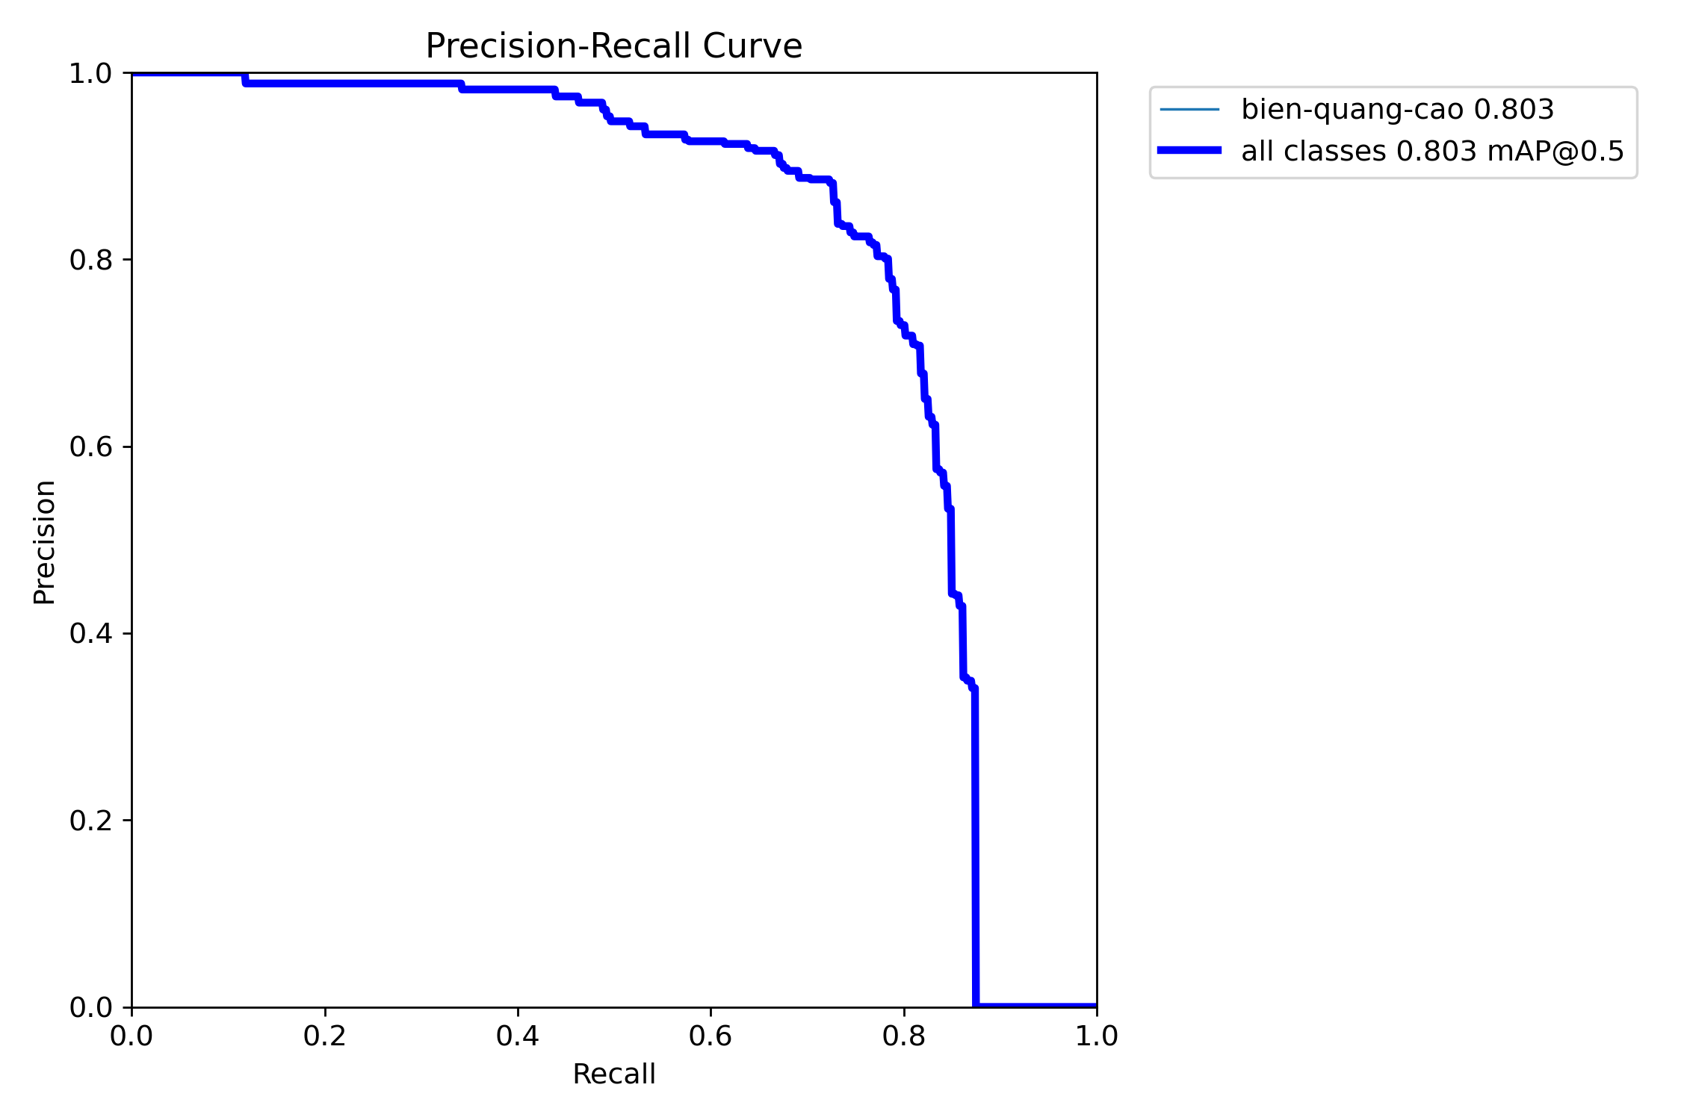  Hình 3: Đường cong Precision-Recall v8 (mAP@0.5 = 80.3% trên Val, 81.4% trên Test) | 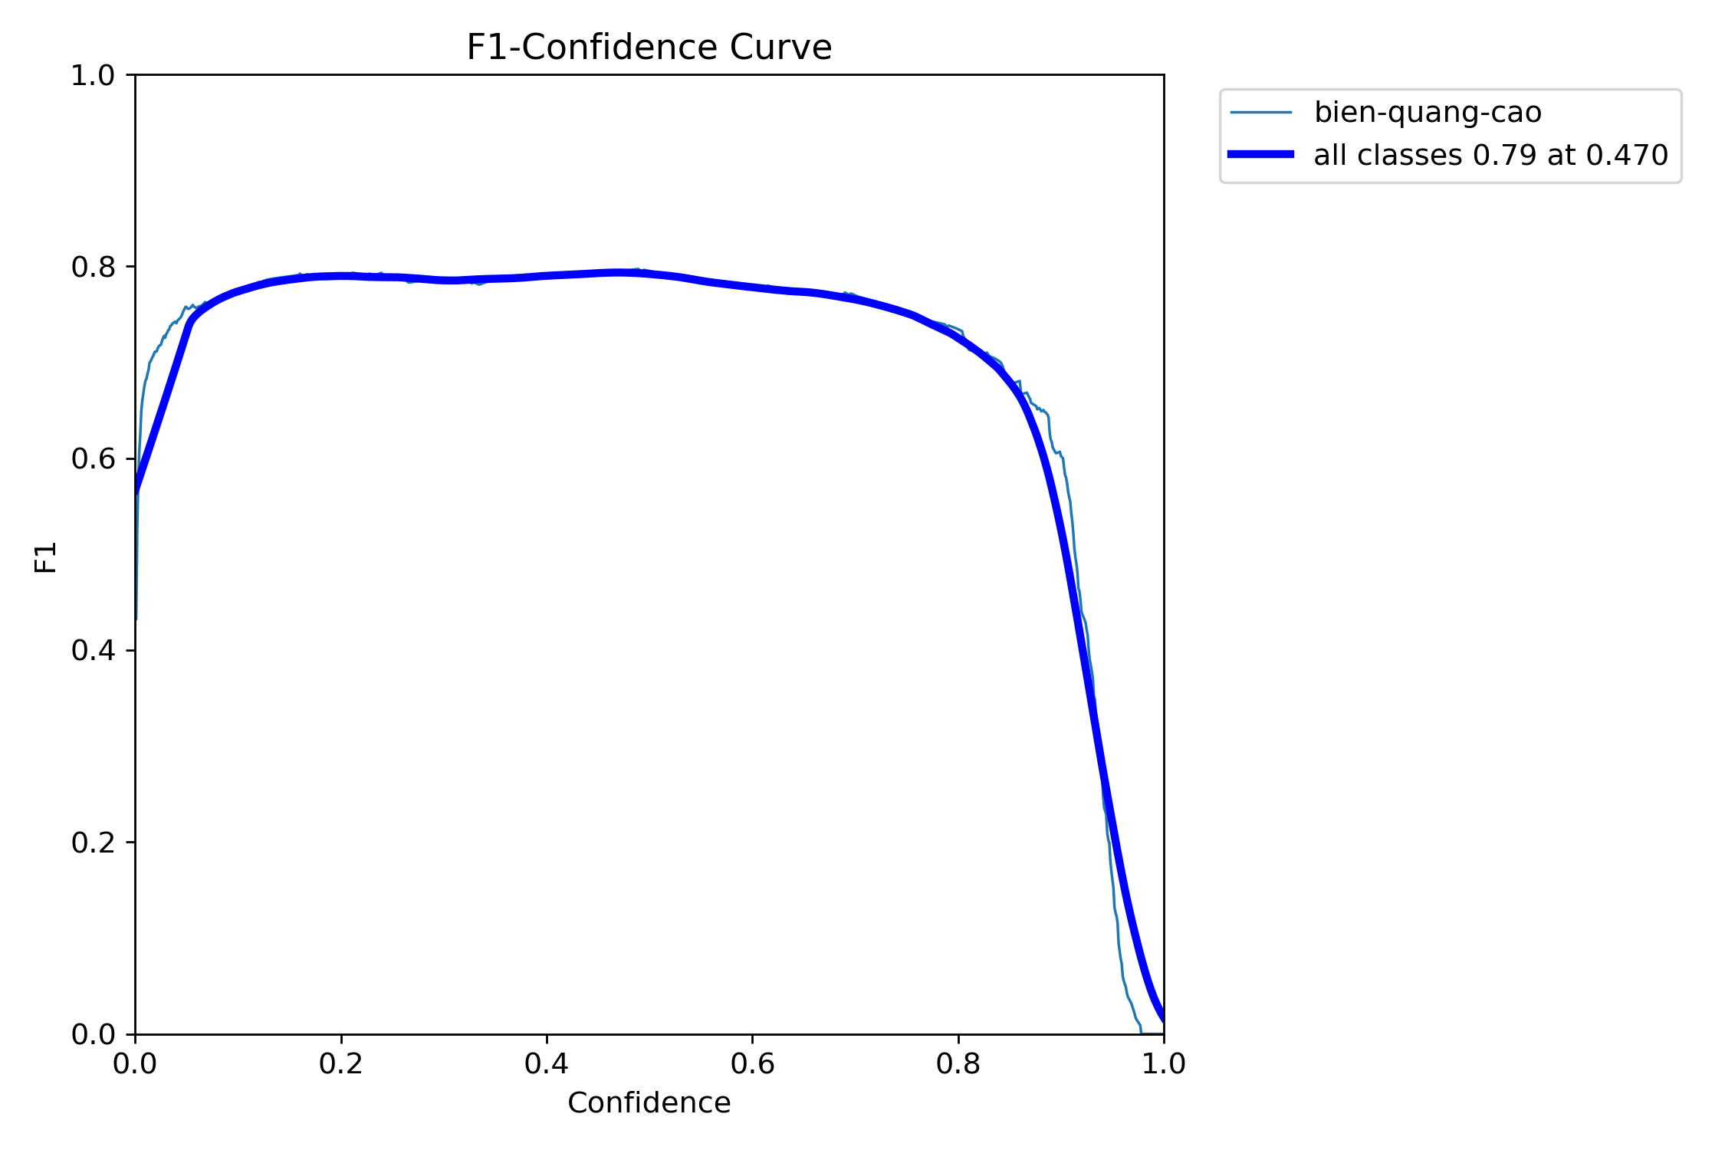  Hình 4: Đường cong F1-Confidence v8 (Điểm cân bằng F1 tối ưu đạt 0.82)
4. Thử nghiệm trên ảnh hiện trường thực tế với mô hình Version 8
Mô hình YOLOv8n Version 8 được kiểm thử trực tiếp trên 3 ảnh hiện trường chụp từ camera góc rộng đường phố Hà Nội (cấu hình conf=0.25, iou=0.50, imgsz=1280):
- Xác nhận tính khách quan của dữ liệu thử nghiệm: Kiểm chứng mã băm MD5 toàn bộ 3 ảnh hiện trường đối chiếu với toàn bộ 974 ảnh trong Dataset v8 khẳng định: Cả 3 ảnh thử nghiệm đều là dữ liệu ngoại sinh hoàn toàn mới, độc lập 100% với tập huấn luyện.
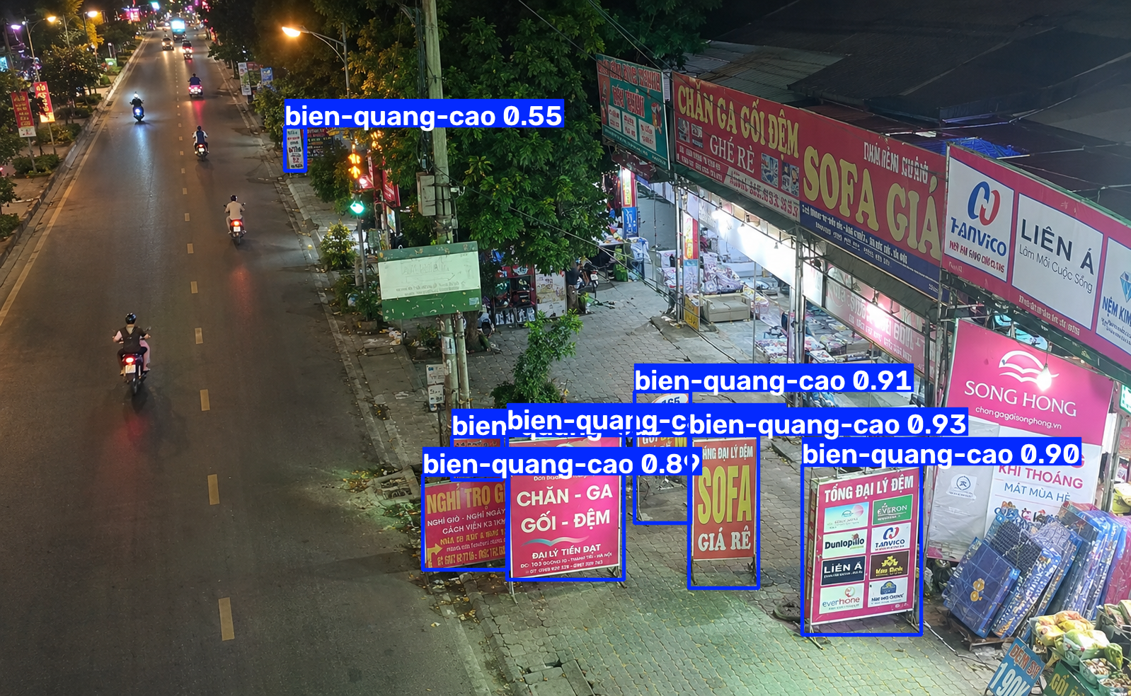
Hình 5: Ảnh 1 (YOLOv8n v8, conf=0.25, iou=0.50) – Phát hiện chính xác 7 biển quảng cáo với độ tin cậy rất cao (0.55 – 0.93).
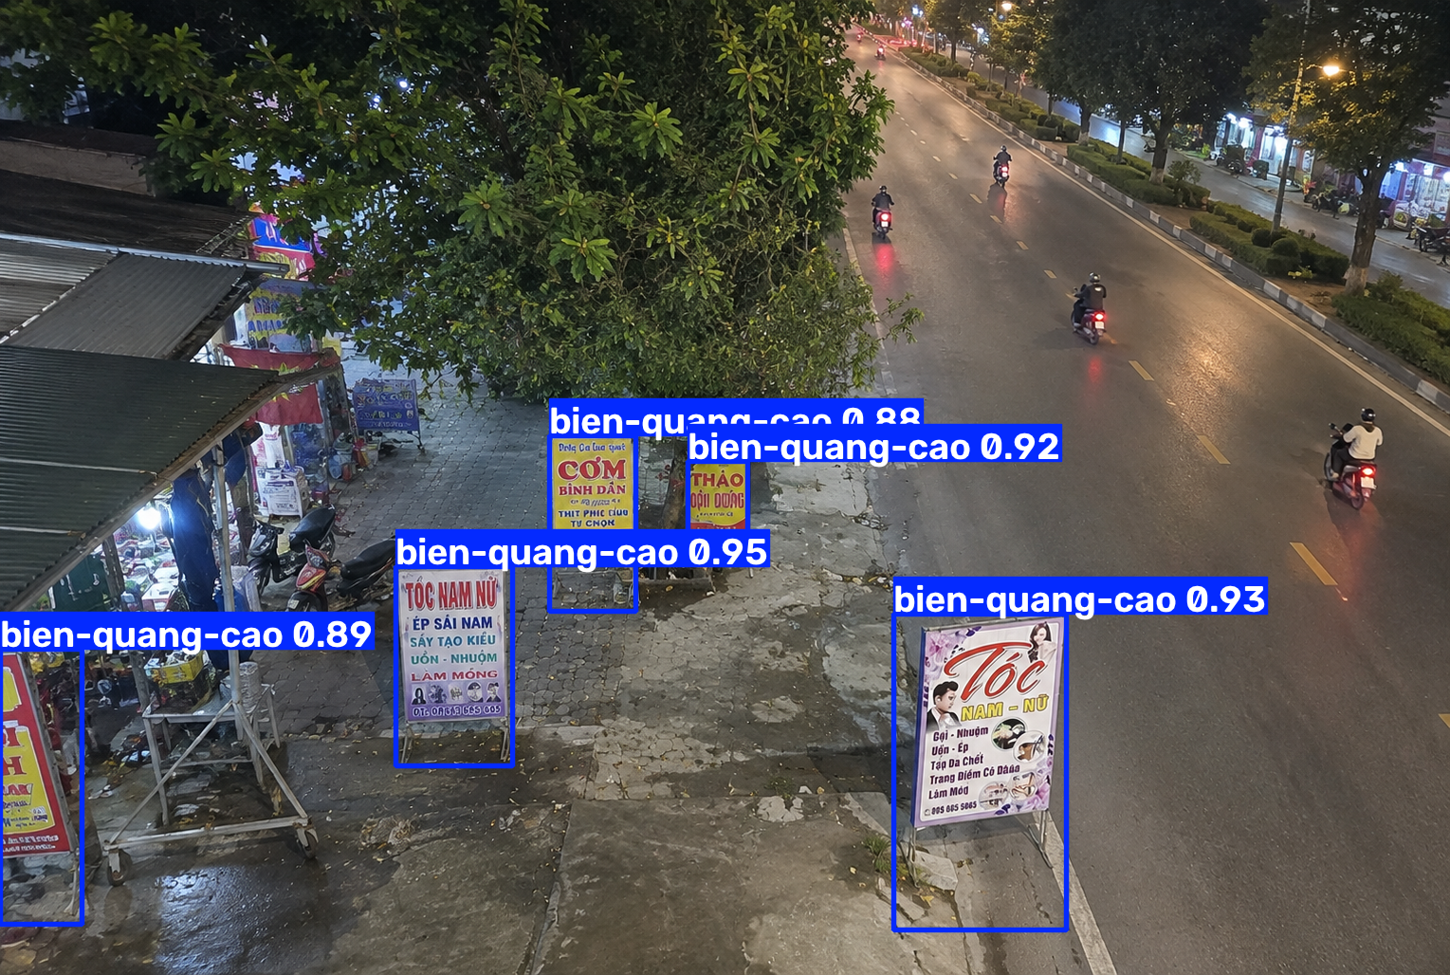
Hình 6: Ảnh 2 (YOLOv8n v8, conf=0.25, iou=0.50) – Phát hiện 5 biển hiệu (conf 0.88 – 0.95); ĐẶC BIỆT: Bắt thành công biển mép trái mà Version 7 từng bỏ sót!
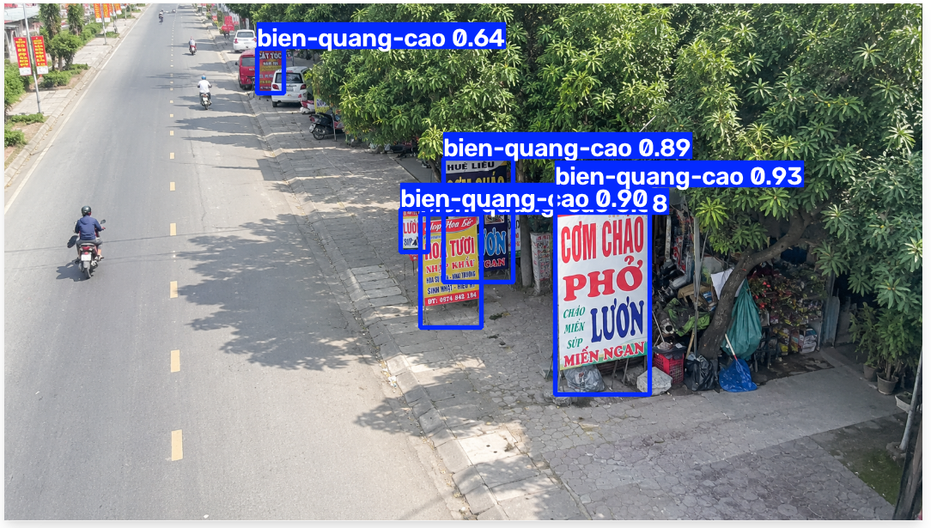
Hình 7: Ảnh 3 (YOLOv8n v8, conf=0.25, iou=0.50) – Phát hiện 5 biển hiệu phân biệt rõ ràng (conf 0.64 – 0.93), phân định sắc nét các hộp bao lân cận.
5. Phân tích khoa học vai trò của Mẫu âm tính (Background Images)
Trong bài toán phát hiện biển quảng cáo đô thị, môi trường nền chứa vô số các thực thể dễ gây nhầm lẫn: cửa cuốn kim loại, gờ tường, biển báo giao thông, mái che, tán cây. Việc bổ sung 84 ảnh nền thuần túy (chiếm ~9.7% tập Train) đã mang lại các đột phá kỹ thuật:
- 1. Cơ chế triệt tiêu False Positives (Báo động giả): Khi không có mẫu âm tính, mạng nơ-ron có xu hướng cưỡng ép tìm kiếm đặc trưng tương tự nhãn trong mọi khung hình, dẫn đến việc nhận nhầm các mảng tường gạch hoa hoặc hoa văn kiến trúc. 84 ảnh nền giúp hàm mất mát phân loại (cls_loss) học được đặc trưng 'nền thuần túy', giúp Precision tăng vọt lên 82.94% và giảm số False Positives xuống chỉ còn 24 trường hợp.
- 2. Cơ chế cải thiện Recall đối với vật thể nhỏ và khuất: Nhờ nền được phân tách rõ ràng, các ngưỡng kích hoạt nơ-ron không còn bị nhiễu loạn bởi các mảng hoa văn giả. Trọng số mạng tập trung nhận diện hình thái biên và chữ viết, giúp tăng độ nhạy đối với các biển nhỏ ở cự ly xa (nhóm Small Recall tăng từ 40.91% lên 60.87%, nhóm Medium tăng từ 71.43% lên 87.36%).
- 3. Loại bỏ phương sai thống kê trên tập Test: Tập Test được mở rộng từ 35 ảnh (116 nhãn) lên 55 ảnh hợp lệ (145 nhãn và 5 ảnh nền), giúp triệt tiêu độ lệch thống kê (variance), mang lại kết quả thẩm định khách quan, vững chắc.
6. Hạn chế còn tồn đọng và Định hướng kỹ thuật tiếp theo
a) Các hạn chế còn ghi nhận
- 1. Che khuất nghiêm trọng (Severe Occlusion): Trên tập Test v8 vẫn còn 28 trường hợp bỏ sót (FN), tập trung vào các biển hiệu bị cây cối hoặc phương tiện giao thông che khuất trên 70%, hoặc biển quá nhỏ sát đường chân trời.
- 2. Điều kiện ánh sáng phức tạp ban đêm: Vào ban đêm, đèn pha xe máy hoặc đèn LED chói trực diện có thể làm lóa khung hình, khiến độ tin cậy nhận diện suy giảm xuống ~0.35 - 0.50.
b) Định hướng nghiên cứu và tích hợp
- 1. Thực nghiệm SAHI trên nền Version 8: Thử nghiệm tích hợp kỹ thuật cắt lát suy luận SAHI (Slicing Aided Hyper Inference) trên nền trọng số v8 mới để đánh giá khả năng nâng tỷ lệ nhận diện biển nhỏ (Small Recall) từ 60.87% lên trên 85%.
- 2. Tích hợp Pipeline giám sát thời gian thực: Sử dụng mô hình YOLOv8n v8 làm mạng trích xuất đặc trưng cơ sở (Backbone & Detector) cho toàn bộ hệ sinh thái giám sát đô thị, kết hợp thuật toán theo dõi ByteTrack và kiểm định vi phạm không gian vỉa hè.
7. Kết luận
Mô hình YOLOv8n - Version 8 đã đánh dấu bước trưởng thành vượt bậc trong khuôn khổ Đồ án Tốt nghiệp 20224083:
- Hiệu năng phát hiện vượt trội: Precision đạt 82.94%, Recall đạt 80.44%, mAP@0.5 đạt 81.43% — chính thức phá vỡ ngưỡng 80% trên bộ kiểm thử độc lập.
- Khả năng đáp ứng thời gian thực: Thời gian suy luận 18.7 ms/ảnh (~53.5 FPS trên GPU Tesla T4) hoàn toàn thỏa mãn yêu cầu xử lý thời gian thực của camera giám sát CCTV đô thị.
- Tính toàn vẹn khoa học: Dữ liệu được chuẩn hóa, loại bỏ hoàn toàn các cấu hình cũ không ổn định, đảm bảo tính chặt chẽ và nhất quán toán học 100% trong toàn bộ tài liệu và báo cáo bảo vệ.

